实验二报告
院系：数据科学与计算机学院 专业：计算机科学（大数据与人工智能方向） 年级：大二下学期
指导教师：凌应标
【实验题目】加载用户程序的监控程序
【实验目的】
开发最原始的操作系统
【实验要求】
设计四个（或更多）有输出的用户可执行程序
设计四个有输出的用户可执行程序，分别在屏幕1/4区域动态输出字符，如将用字符‘A’从屏幕左边某行位置45度角下斜射出，保持一个可观察的适当速度直线运动，碰到屏幕相应1/4区域的边后产生反射，改变方向运动，如此类推，不断运动；在此基础上，增加你的个性扩展，如同时控制两个运动的轨迹，或炫酷动态变色，个性画面，如此等等，自由不限。还要在屏幕某个区域特别的方式显示你的学号姓名等个人信息。
修改参考原型代码，允许键盘输入，用于指定运行这四个有输出的用户可执行程序之一，要确保系统执行代码不超过512字节，以便放在引导扇区
自行组织映像盘的空间存放四个用户可执行程序
【实验方案】
软件工具：
为了方便调试，从VMware换成了Bochs虚拟机
相关知识和原理：
Bochs调试开启方式和调试指令
读取磁盘中断号为13h，功能号为2
键盘读取中断号为16h
程序流程：
在前一次实验的基础上，增加引导程序，利用键盘读取中断读取需要载入的程序序号，读取并跳转到对应的载入地址上，一段时间后自动返回引导程序，检测下一次需要读取的程序。
首先显示引导程序的提示，这与实验一的字符串显示中断一致，代码中有两条提示，简短起见只显示一条的代码

mov ah, 0x13 ;功能号
mov al, 1 ;光标至串尾
mov bh, 0 ;第0页
mov bl, 00001101b ;颜色分红
mov dl, 0x10 ;第10列
mov dh, 0x10 ;第10行
mov bp, tapstr ;内容
mov cx, [taplen] ;串长
int 0x10
通过捕捉按键中断，获取按下的减并判断对应的扇区，此处要进行参数的限制，确保只对1，2，3，4四个按键进行响应
;装入并运行扇区内容
mov ax, cs
mov es, ax ;段地址

;等待任意键
mov ah, 0
int 0x16

;扇区获取
sub al, '0'
mov ah, al
;扇区参数检验
sub ah, 1
jb start
sub ah, 3
ja start

装入对应扇区的数据和代码到内存，跳转到对应内存地址
mov bx, PAGE_OFFSET ;偏移地址
mov al, 1 ;扇区数
mov ah, 2 ;功能号
mov dl, 0 ;驱动器号
mov dh, 0 ;磁头号
mov ch, 0 ;柱面号
int 0x13

jmp PAGE_OFFSET
跳转程序为实验一的程序，将偏移的org 0x7c00改为现在载入的偏移0xA100，然后复制四分，稍微修改屏幕的范围参数（每块只在相应的左上，左下，右上，右下1/4区域反弹），再额外加入到期返回的代码即完成，出于简洁考虑，只贴上返回对应代码块（放在原先的looper代码块两个循环下方）。
;跳回计数器
dec WORD[back]
jz .back
为了测试返回后再次跳转的正确性，在跳转后会清除这个区域内曾经有过的碰撞轨迹（只清楚对应四分之一块）
.back:
;清屏
mov WORD[posY],BOUND_Y_MIN
mov WORD[posX],BOUND_X_MIN

.clear:
;计算显示坐标
mov ax,[posY]
mov bx,SCREEN_X
mul bx
add ax,[posX]
mov bx,2
mul bx
mov bx,ax ;bx = (y*maxx+x)*2

;修改显存以显示
mov ax,DISPLAYSEG
mov es,ax
mov al,' '
mov ah,0
mov [es:bx],ax

inc WORD[posX]
cmp WORD[posX],BOUND_X_MAX
jne .clear
mov WORD[posX],BOUND_X_MIN
inc WORD[posY]
cmp WORD[posY],BOUND_Y_MAX
jne .clear

jmp JUMPADDR
【实验过程】
由于实现过程中出现了难以排查的BUG，最终决定从VMware换成Bochs进行断点调试，以下为Bochs的安装过程。
从官网http://bochs.sourceforge.net/上下载对应的安装程序（可能需要科学上网），执行安装。
Bochs的下载地址较为隐秘，在点击了Download Current之后的页面里需要往下找到Files Page on SF跳转到SourceForge下载。
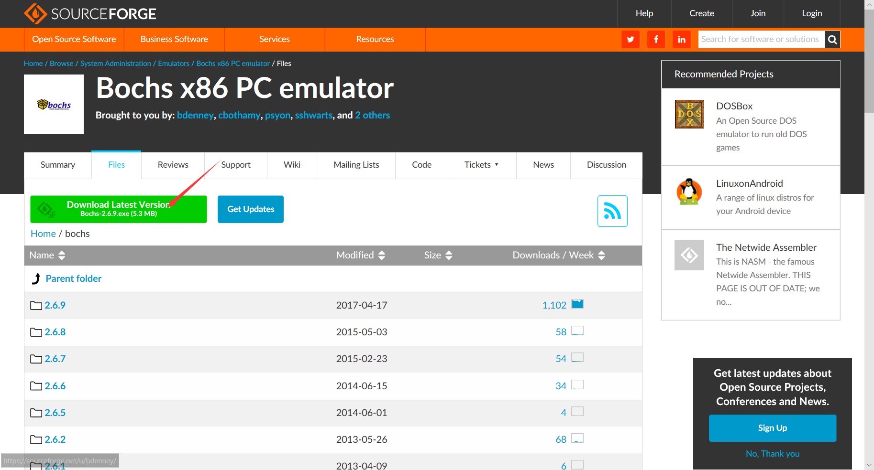
打开Bochs之后，进行硬件条件配置，保存为bxrc文件，比较要注意的是软盘驱动的设置，这里我直接设置为了在VMware时期创建的软盘文件。
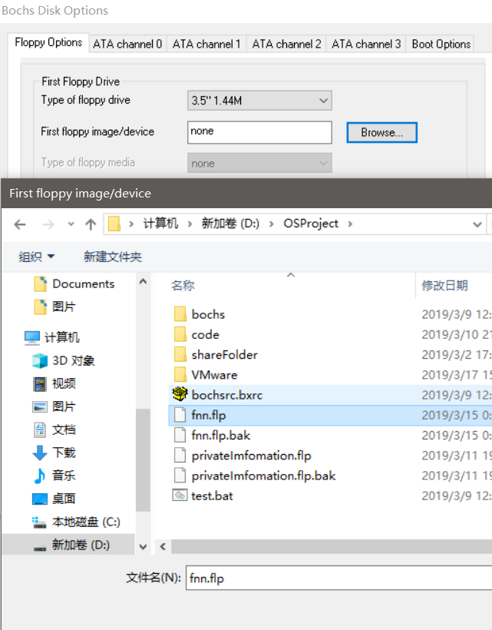
进入调试的方式是新建批处理文件，将以下文本输入执行（放在与bxrc文件同目录下，第一行为Bochs安装目录，变量和等号之间不能有空格！！！）
set BOCHS_PATH=E:\Bochs-2.6.9
%BOCHS_PATH%\bochsdbg.exe -q -f bochsrc.bxrc
rem %BOCHS_PATH%\bochsdbg.exe -q -f debug32.exe
接着就可以利用vb,c,n,r,xp等命令行指令进行调试了。
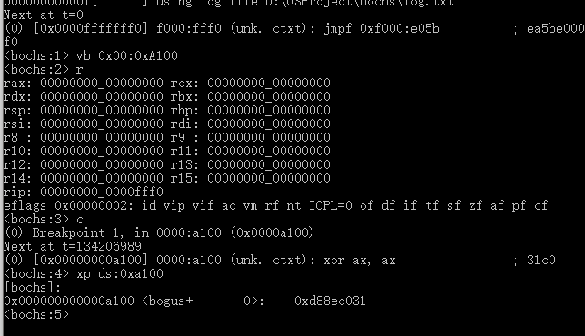
在bochs的调试和vscode中代码的不断更改中，最终写出了以下的界面
引导页面：
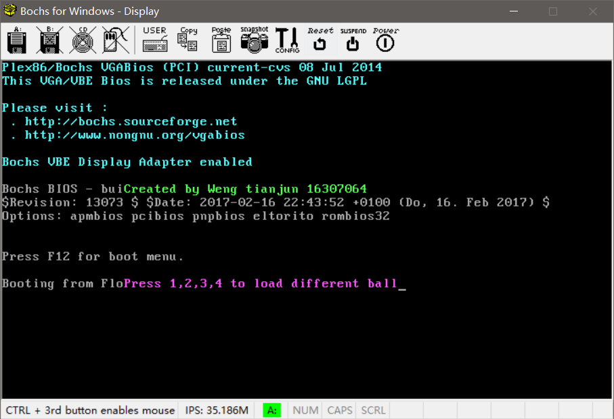
跳转程序页面
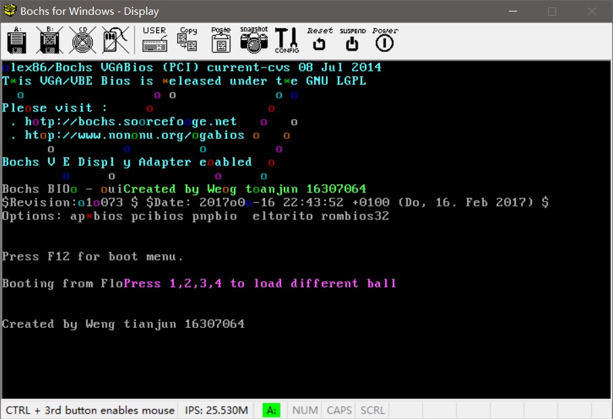
到时跳回页面（附带1/4清屏效果）
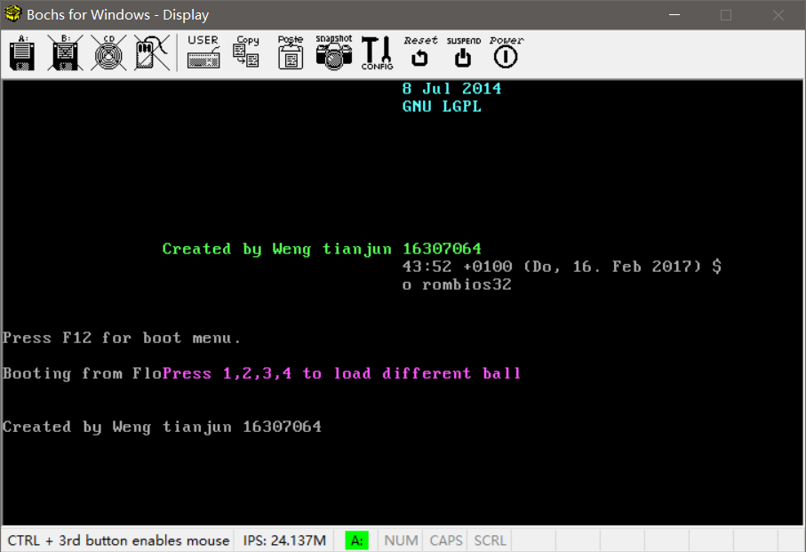
执行另一个程序效果
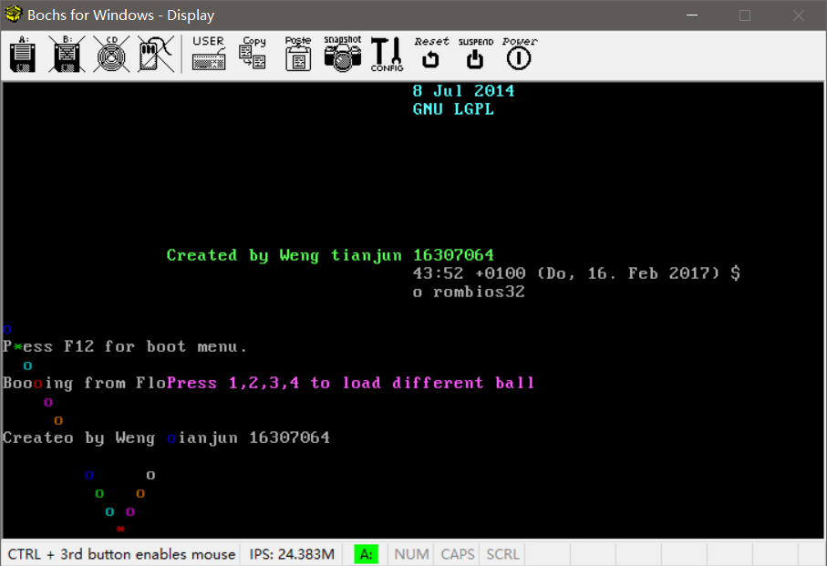
【实验总结】
在本次实验中卡住最久的地方是程序跳转过去的时候没有正常运行，文字也没有正常显示；还有跳转回来的时候字符显示不正确，前者在调试后发现内存并没有访问到我希望它访问的数据段的位置，本来以为是只需要将ds，cs数据段设置成对应位置就可以了，这样后虽然程序能够正常运行了，但是文字显示还是不正确，最后确认还是需要将偏移设置为0xA100,，否则字符串显示中断指向的地址是错误的。
BUG情况如下图所示
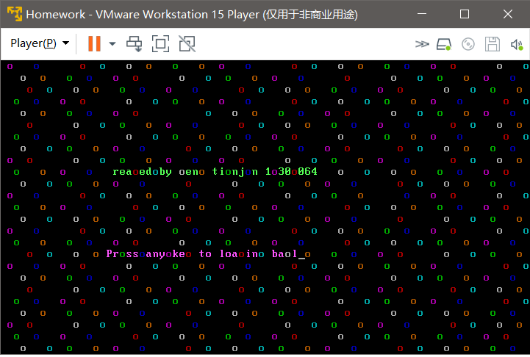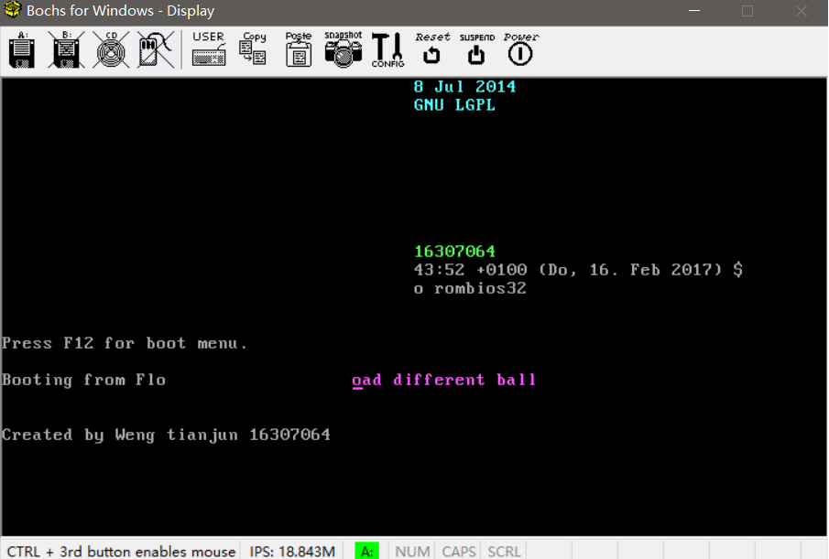
而跳转回来的时候字符显示不正确原因和上面不同，本来以为是哪里内存设置不正确导致内容被修改了，利用bochs的xp指令查看对应内存块的数据却发现没有问题。最后通过上网找中断的参数说明才发现，中断的指针会进行与es有关的偏移，而在跳转到对应程序后这个编译为了显示字母被设置为了0xB800，而调回来的时候并没有清空，导致实际上字符串中断指向的地址是以0xB800为起点的地址，从而显示错误。
而在进行bochs的调试模式设置的时候，由于不清楚命令行的语法，在等号前面加了空格结果报了错误，最后也是花费了不少时间才修复。
原本打算是制作按下按键之后返回引导程序的，参考了王爽的《汇编语言》将其键盘终端的代码按照自己的理解之后写上去发现并不正确， bochs的调试也看不懂，这才感觉自己还有很多需要学习的地方，由于时间关系这部分就暂时弄成了时间到期后返回，希望之后自己能够将按键返回的功能做出来。
现在感触最深的一点就是操作系统的调试远远没有高级语言那么轻松方便，利用命令行的断点调试远没有IDE的界面化操作友好，引导程序的软盘每次修改还需要注意虚拟机运行时无法读写的情况，要关掉虚拟机的软盘状态，修改后再重新启动，在这些方面花费的时间十分多。个人认为有必要学习一些更有效的调试方法，这样才能面对之后越来越复杂的程序内容。
【参考文献】
bochs调试
http://www.cnblogs.com/hongzg1982/articles/2116643.html
https://www.pediy.com/kssd/pediy11/123767.html

引导扇区例子https://blog.csdn.net/Lirx_Tech/article/details/42363093
常见错误
https://stackoverflow.com/questions/50193982/reading-sector-from-drive-fails?r=SearchResults

关于ds的设置https://forum.nasm.us/index.php?topic=60.0

引导扇区例子
https://stackoverflow.com/questions/19935688/how-to-transfer-the-control-from-my-boot-loader-to-the-application-located-in-ha?r=SearchResults
https://stackoverflow.com/questions/7716427/loading-2nd-stage-of-bootloader-and-starting-it?r=SearchResults

检查输入
https://bbs.csdn.net/topics/280082234
https://zhidao.baidu.com/share/4b3b53cd78e9463db4120474f1687b64.html
https://www.cnblogs.com/bestsheng/p/5659932.html

